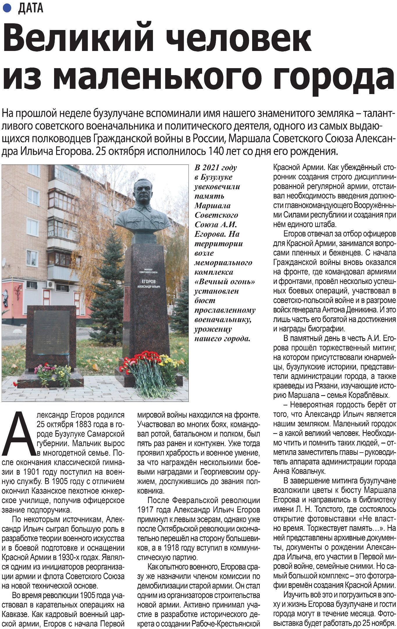**Великий человек из маленького города // Наша газета. — 2023.— 1 ноября.— С. 19.**